Анализ уязвимостей

1. Парольная политика

Настройки парольной политики
Опишите недостатки в парольной политике Weak Policy. Заполните таблицу.
Параметр | Уязвимость | Предложения по закрытию уязвимости
Вести журнал паролей сохранено паролей: 0 | Отсутствие контроля истории паролей может привести к повторному использования старых паролей | Установить параметр журналов паролей на 5. Следовательно, нельзя будет повторять последние 5 паролей
Максимальный срок действия пароля 0 дн | Бессрочный пароль несет Угроза компрометации пароля остается навсегда | Установить параметр срока действия пароля на 60 дней. Следовательно, через 60 дней необходима принудительная смена.
Минимальная длина пароля знаков: 6 | Слишком короткий пароль Легко поддается перебору | Установить параметр минимальной длины пароля на 12 символов (рекомендации вендора)
Минимальный срок действия пароля 30 дн | Длительный период невозможности смены из-за чего Пользователь не может быстро сменить скомпрометированный пароль | Установить в параметре значение 1. Пароль можно менять 1 раз в день.
Пароль должен отвечать требованиям сложности Отключено | Отсутствие требований к составу пароля провоцирует использование простых паролей | Включить параметр требования сложности пароля. Пароль должен включать прописные, строчные, цифры, спецсимволы.
Хранить пароли, используя обратимое шифрование:  Включено | Пароли хранятся в легкодоступной форме, что может привести к простой расшифровка паролей злоумышленником | Установить в параметре значение «Отключен». Это позволит усилить защиту учётных записей в домене или локальной системе. Также это соответствует рекомендациям Microsoft.
Проверка стойкости паролей, соответствующих политике
Впишите в таблицу результаты подбора как минимум 10 паролей из предложенных в домашнем задании.
Пароль | Хеш | Оцените стойкость | Слабые места пароля
Password1! | 7FACDC498ED1680C4FD1448319A8C04F | Низкая  Легко подбирается | Пароль представляет собой перевод слова “пароль” на английском. Самый распространенный пароль, содержится в словарях.
$uperman1987 | 05E442961DDCEAFEE73DC32732D89DDF | Низкая  Легко подбирается | Использование имени супергероя и года рождения
P@ssword2021 | 695FB66F05E07BF58173AE779E6C6B4F | Низкая  Легко подбирается | Пароль представляет собой перевод слова “пароль” на английском. Самый распространенный пароль, содержится в словарях.
!Princess123 | E1BC92AECD8D2852ECCFA0BFC5486D48 | Низкая  Легко подбирается | Использование общеизвестного слова, используется скорее всего женщиной
Ch@rlieBrown1 | A1E50F351A41E2B30ED9FA17D0069FB8 | Низкая  Легко подбирается | Отсылка к персонажу
Sunsh1ne2010! | 711A96B91425EB850E2DCB9A1F76ED1C | Низкая  Легко подбирается | Использование общеизвестного слова
L0veU4ever! | 37391A7448B60C7F85DF3A805C586EC6 | Низкая  Легко подбирается | Эмоциональное выражение
1q2w3e4r5t6y7u8i9o | 679546CDF291E007CAAD1EDB21C6E748 | Средняя | Последовательность на клавиатуре
horoshaya_pogoda | 75C29AF817E2CC4C0C4165BE94DF35EE | Низкая  Легко подбирается | Используется русский язык, легко подбирается словарями
k.,jdm2022 | 4A345473CCE1FD276DBD45EA71E22F17 | Средняя | Указан год, короткий пароль
e10adc3949ba59abbe56e057f20f883e | 5FE43B094E2A7BDC6BFBBD680F76533B | Высокая | Используется хэш-сумма
vesna123! | 6F0F6D62EE2B81D36FD2FB97CF925494 | Низкая  Легко подбирается | Сезонная ассоциация и последовательность цифр
#solnce21 | 62D0AED7B7CF27C5C7D144D939C34692 | Низкая  Легко подбирается | Простое слово
MamaPapa1234! | 1D4C0635E7E34AD1C8870DA9B3F20986 | Низкая  Легко подбирается | Использование семейных терминов и последовательности цифр
ТрактористКосилТраву | DE43A3EC96E6C8B8602B18DC7319BBED | Низкая  Легко подбирается | Длинное русское предложение
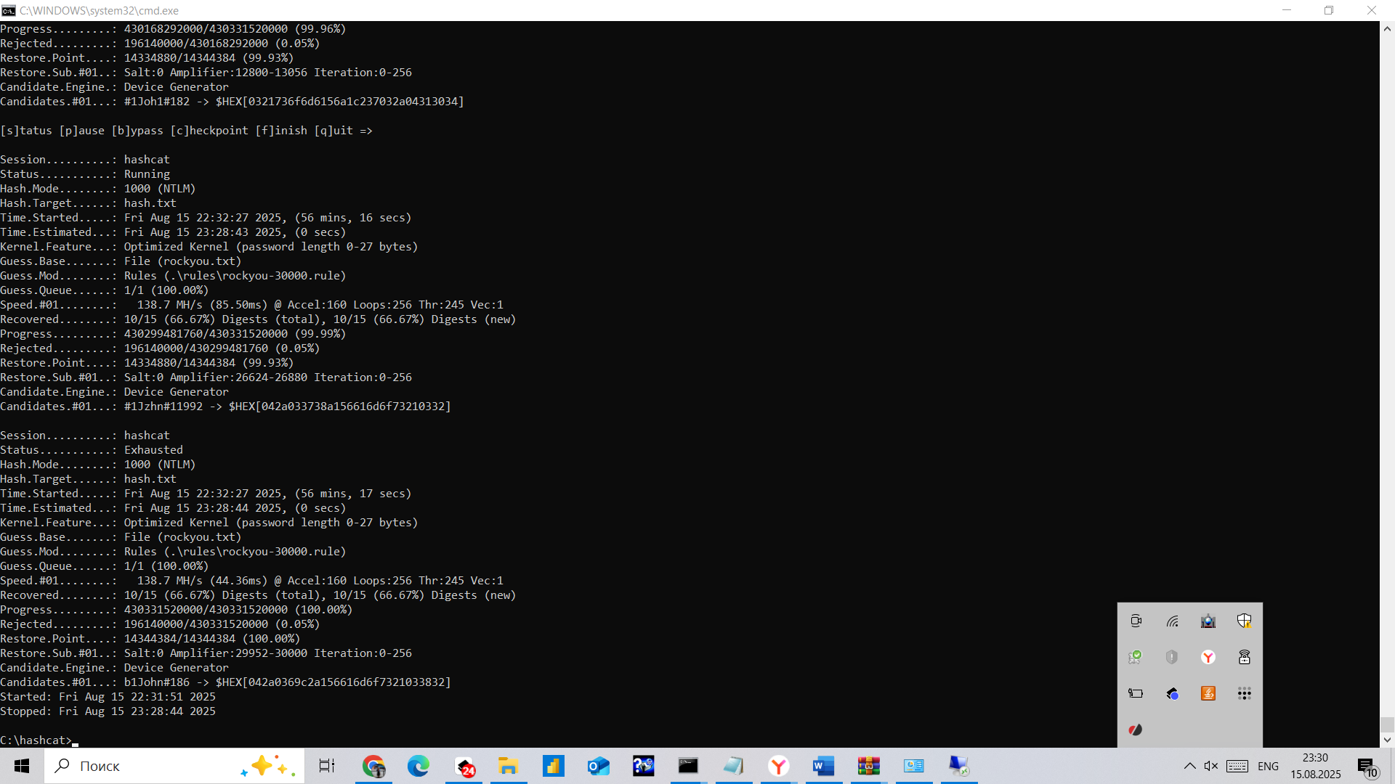

Приложите ниже скриншот окна текстового редактора с hashcat.potfile.
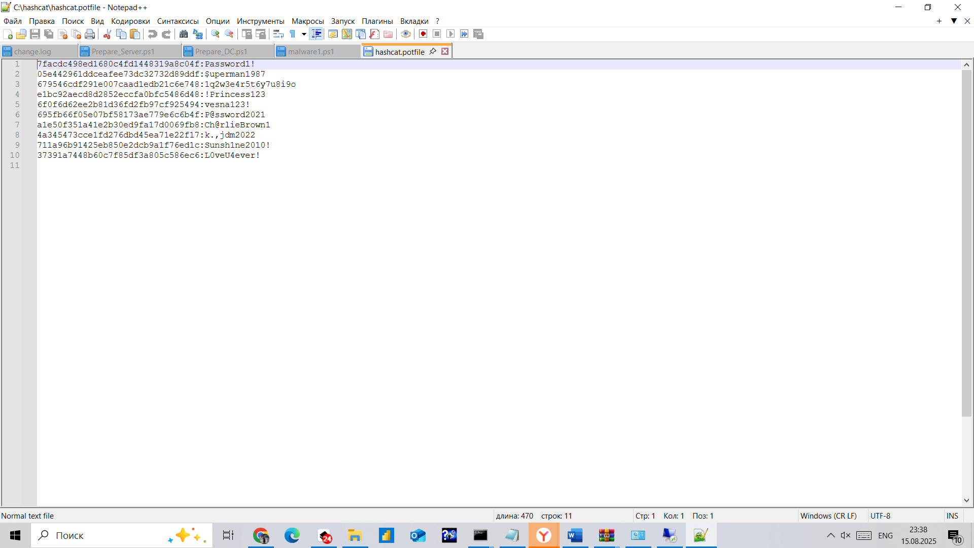
Дополнительно с использованием правил
./hashcat -m 1000 hash.txt rockyou.txt --force --status --status-timer=1 -r .\rules\dive.rule

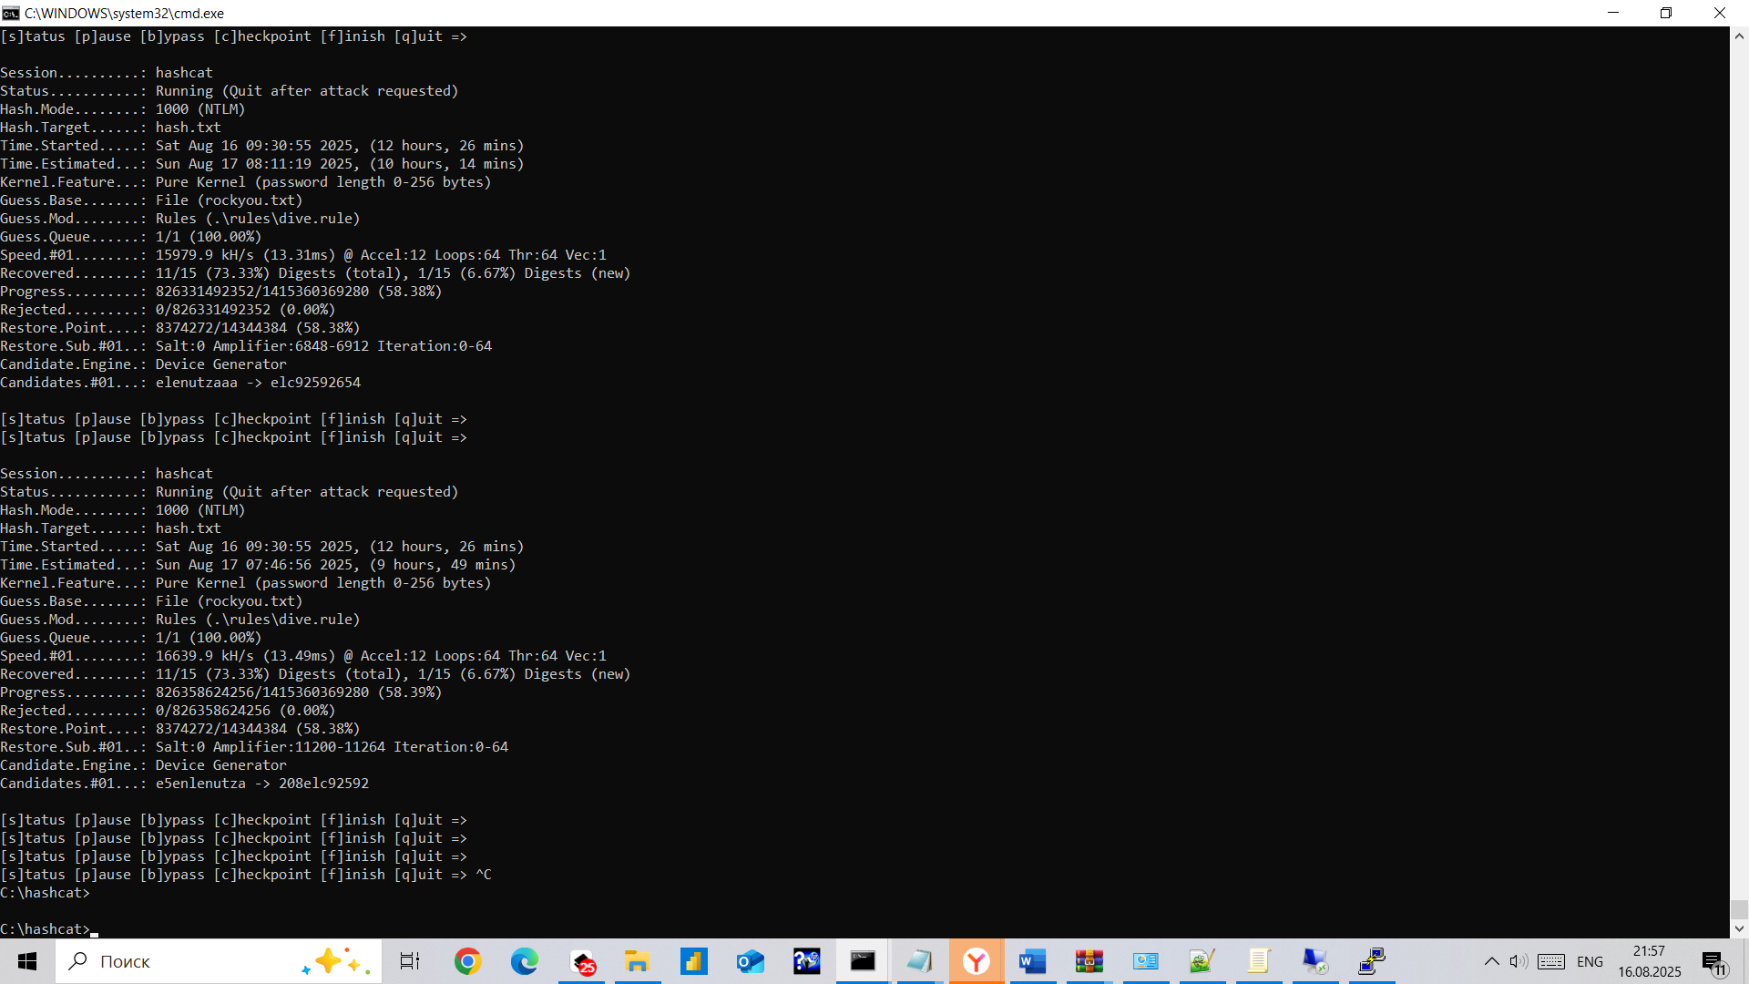
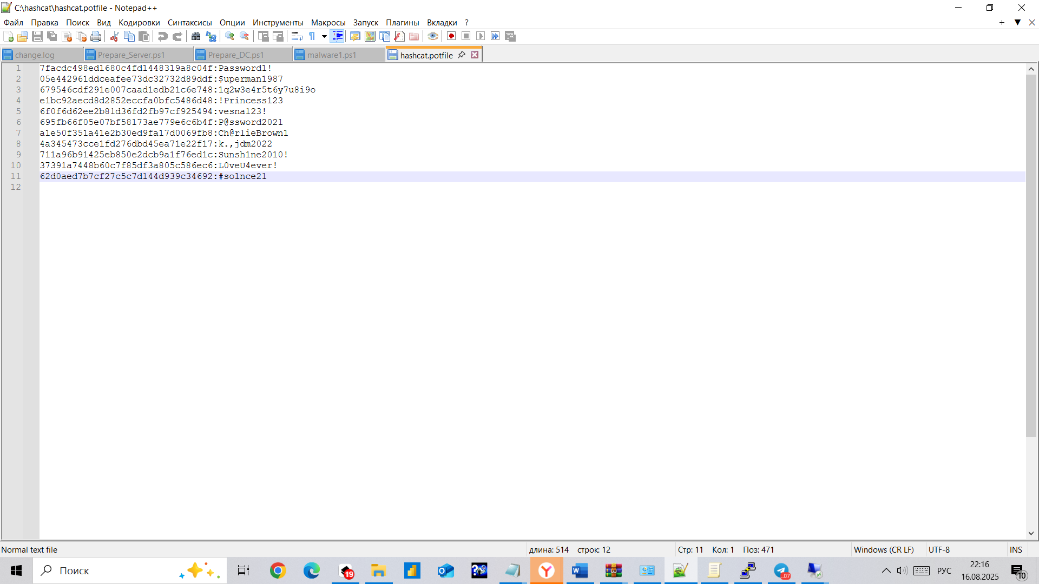
P.S. на локальном ПК подбор осуществлялся около суток и как видим, 11/15 паролей были подобраны хеши

Проверка стойкости установленных паролей
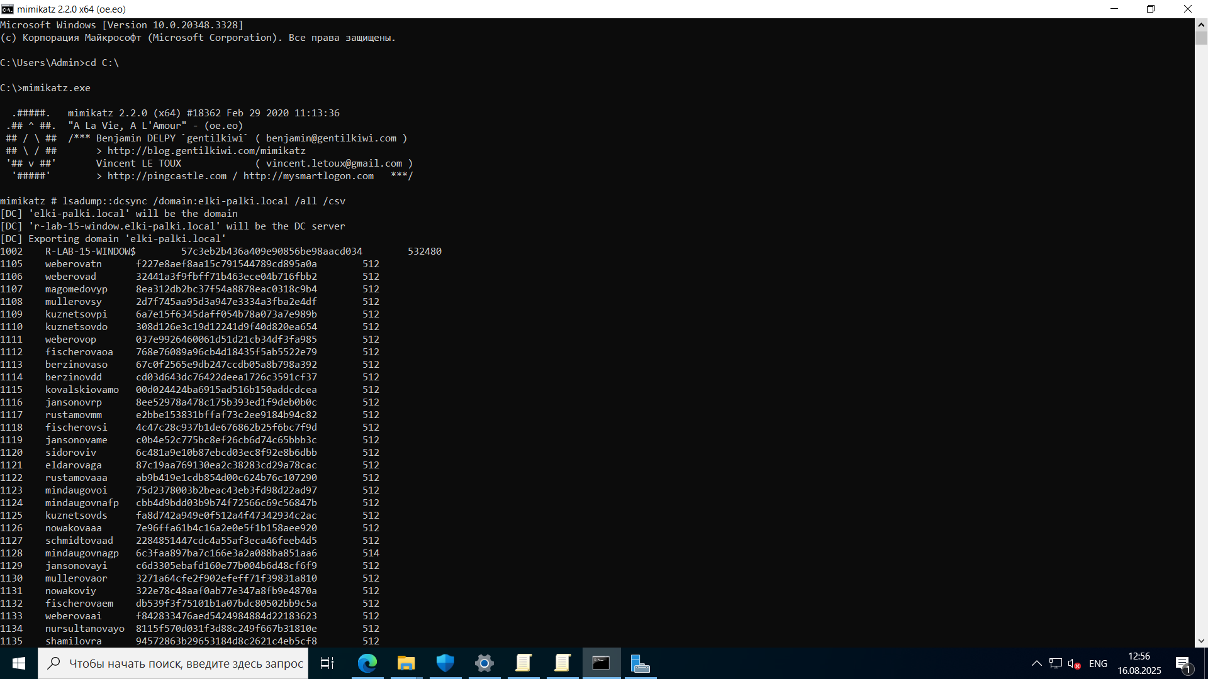
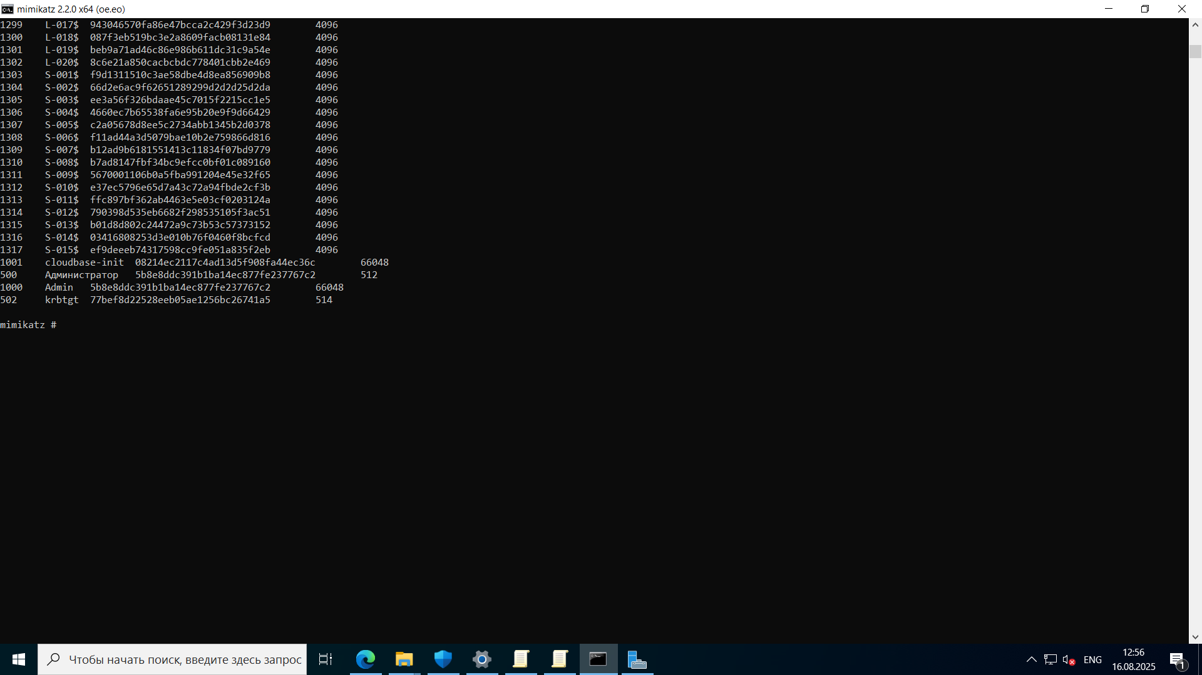
Применим технику DCSync, используя Mimikatz, запросим у контроллера домена хеши NTLM других пользователей без прямого доступа к самому контроллеру.
Используем инструмент NTLM.PW
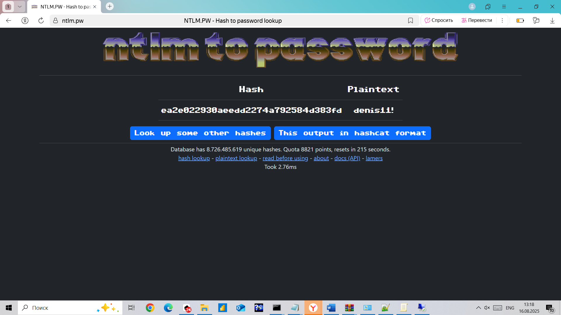

Проверьте стойкость установленных паролей 20 пользователей.
 | Учётная запись | Хеш | Результат подбора
1 | Администратор | 5b8e8ddc391b1ba14ec877fe237767c2 | Не найдено
2 | weberovatn | f227e8aef8aa15c791544789cd895a0a | privet1!
3 | nursultanovie | 2a0e00528c5be61c1862df81a9c677a7 | alex70&
4 | mullerovaey | 0cd606c0f1d42dc47b133e39dd0d8814 | dima44!
5 | mullerovagv | ffc21e579ab2cff227f46e7ad3d0ef2f | elena!56
6 | eldarovaaa | 6eefedc730f596b0375163160b02d15c | anton55%
7 | shamilovra | 94572863b29653184d8c2621c4eb5cf8 | Не найдено
8 | kuznetsovpi | 6a7e15f6345daff054b78a073a7e989b | russia7*
9 | jansonovaey | ea2e022930aeedd2274a792584d383fd | denis11!
10 | fischerovafs | 3aa26744cbd3067e3229fb3ba1654d10 | Не найдено
11 | kovalskiovavr | a5f23ab9ac8c604b1f7119f13502d6c5 | sergey21&
12 | ivanovan | 1a7bf92cd8eb4f766e997a1eec628da6 | Не найдено
13 | shamilovavs | c1f8089f0e06e7cebe4e437cdb85504c | Не найдено
14 | magomedovid | a222818fa14d0e47a81bf2d8afc406cf | roman34!
15 | magomedovya | 309e4e0819997ada9c8461ff0e8ed6b9 | viktor66!
16 | L-005$ | 05d11d19399263a0bbde936a7d4da257 | Не найдено
17 | kovalskiovaa | b670ce7f3e6445385f4f2c0d90acb3ea | nikita39%
18 | weberovad | 32441a3f9fbff71b463ece04b716fbb2 | parol12#
19 | ivanovta | 2efaaf71a150cf28e932687fd06e233f | petrov7$
20 | rustamovaay | f88b3092afd4630070cea10c77fb81c7 | frost42&
В выборке из 20 пользователей, удалось подобрать словарной атакой только 2 пароля. Таким образом, можно сделать заключение, что в общей массе пользователей применяются стойкие сложные пароли.

2. Доступ к объектам
Оцените ситуацию с предоставлением прав доступа к общим для организации файловым ресурсам сервера и службе, используемой для обмена файлами, принтерами и другими ресурсами по сети.
Объекты доступа | Уязвимость | Предложения по закрытию уязвимости
ADMIN$ | Данная папка — это административная общая папка в Windows, которая создаётся автоматически при установке операционной системы и используется для удаленного администрирования системы.  Видно, что данная папка доступна всем пользователям домена, что может повлечь следующие риски:  - Утечка данных: злоумышленник может получить доступ к системным файлам  - Вредоносное ПО: возможность размещения вредоносных файлов  - Компрометация: риск получения полного контроля над системой | Отключить общий доступ для всех пользователей и разрешить доступ только необходимым административным учётным записям  Использовать сильные пароли для административных учётных записей  Разрешить доступ только необходимым административным учётным записям  Использовать сильные пароли для административных учётных записей
IPC$ | Представляет собой специальную административную общую папку в Windows, предназначенную для межпроцессного взаимодействия. Данная папка доступа всем пользователям и это может нести в себе следующие риски:  - Возможность удаленного выполнения кода  - Риск несанкционированного доступа  - Утечка информации | Отключить общий доступ для всех пользователей и разрешить доступ только необходимым административным учётным записям  Использовать сильные пароли для административных учётных записей
NETLOGON | Cистемная папка в среде Active Directory, которая играет важную роль в процессе аутентификации и распространения групповых политик. храненит скриптов входа и других системных файлов.  Доступ для обычных пользователей может быть только с правами на чтение. Администраторы должны иметь полный доступ. В противном случае, некорректные настройки доступа могут повлечь следующие риски:  - Возможность размещения вредоносных скриптов  - Нарушение процесса аутентификации  - Компрометация системных файлов  Видим, что есть доступ к папке SCRIPTS | Ограничить доступ всех пользователей к папке SCRIPTS в данном ресурсе.  Настроить доступ к ресурсу так, чтобы доступ для обычных пользователей был только на чтение, а для администраторов - полный доступ.
SYSVOL | Критически важная системная папка в среде Active Directory, которая хранит файлы групповой политики и сценарии входа/выхода пользователей.  Требуемый уровень доступа:  - Чтение для аутентифицированных пользователей  - Полный доступ для администраторов домена  - Специальные разрешения для системных процессов | Доступ настроен в соответствии с требованиями 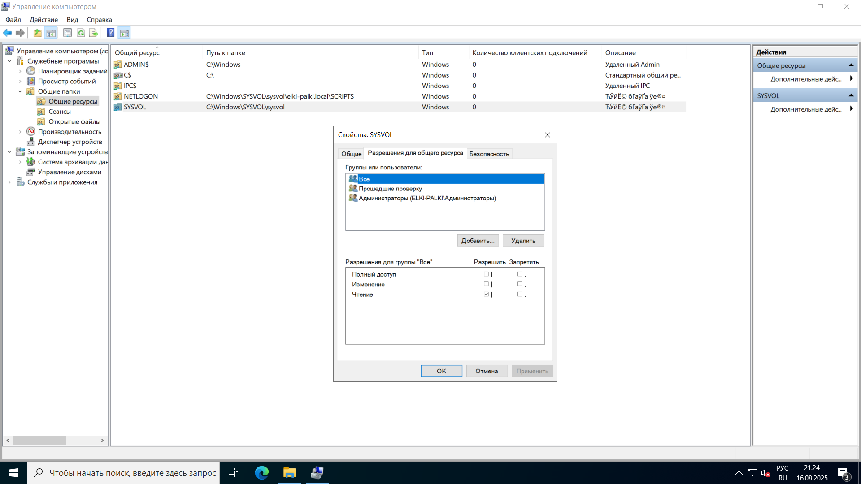

3. Политика журналирования
Сформулируйте недостатки параметров журналирования в групповой политике Weak Policy.
Параметр | Уязвимость | Предложения по закрытию уязвимости
Политика аудита
Аудита входа в систему: Нет аудита | - Невозможно отследить неудачные попытки входа  - Риск несанкционированного доступа  - Отсутствие данных для расследования инцидентов | Настроить аудит попыток доступа: успех/отказ
Аудит доступа к объектам | - Нет информации о доступе к важным файлам и папкам  - Невозможно отследить компрометацию данных  - Риск утечки конфиденциальной информации | Настроить аудит попыток доступа: успех/отказ
Аудит доступа к службе каталогов | - Нет контроля за изменениями в AD  - Риск модификации структуры домена  - Возможность компрометации учетных записей | Настроить аудит попыток доступа: успех/отказ
Аудит изменения политики | - Нет отслеживания изменений в групповых политиках  - Риск несанкционированного изменения настроек безопасности  - Возможность отключения важных защитных механизмов | Настроить аудит попыток доступа: успех/отказ
Аудит использования привилегий | - Нет контроля за использованием административных прав  - Риск злоупотреблений привилегиями  - Возможность эскалации привилегий | Настроить аудит попыток доступа: успех/отказ
Аудит отслеживания процессов | - Невозможно отследить запуск вредоносных программ  - Риск внедрения вредоносного ПО  - Отсутствие данных о подозрительных процессах | Настроить аудит попыток доступа: успех/отказ
Аудит системных событий | - Нет информации о критических системных событиях  - Риск компрометации системных компонентов  - Отсутствие данных о сбоях и ошибках | Настроить аудит попыток доступа: успех/отказ
Аудит событий входа в систему: Успешно | - Отслеживаются только успешные входы  - Нет данных о неудачных попытках  - Невозможно выявить попытки подбора паролей | Настроить аудит попыток доступа: отказ
Аудит управления учетными записями | - Нет контроля за созданием/удалением учетных записей  - Риск несанкционированного изменения прав доступа  - Отсутствие данных об изменении паролей | Настроить аудит попыток доступа: успех/отказ
Журнал событий
Максимальный размер журнала безопасности:1024 КБ | - Настроенный размер журналов в 1024 КБ — крайне маленький размер для домена. При заполнении журналов событиями старые записи будут быстро затираться. Это может привести к риску потери важных событий безопасности при необходимости расследования каких-либо инцидентов.  - Метод сохранения “По мере надобности” является неопределенным и может привести к потери критически важных событий. Также это не гарантирует сохранность логов системы. | - Установить размер указанных журналов от 256 до 512 МБ. Что позволит хранить больше событий, снизит частоту перезаписи и обеспечит более полный аудит событий.  - Перезапись событий когда в журнале достигается максимальный размер.  - Необходимо создание резервной копии при достижении максимального размера
Максимальный размер журнала приложений: 1024 КБ
Максимальный размер системного журнала: 1024 КБ
Метод сохранения событий в журнале безопасности: По мере надобности
Метод сохранения событий в журнале приложений: По мере надобности
Метод сохранения событий в системном журнале: По мере надобности

Уязвимые сервисы
Опишите уязвимости сервисов и предложите несколько вариантов устранения уязвимостей.
Сервис | Уязвимость | Предложения по закрытию уязвимости
RDP: TermService | - Открытый порт 3389  - Подверженность атакам на подбор пароля ввиду слабым парольным настройкам  - Передача данных в открытом виде без  - шифрования | - Смена стандартного порта 3389 на случайный порт выше 1024  - Настройка правил брандмауэра для нового порта  - Закрытие стандартного порта 3389  - Включение обязательного шифрования RDP  - Настройка парольной политики в соответствии с рекомендациями вендора
Служба удаленного управления Windows (WS-Management) | - Открытый порт 5985/5986: возможность удаленного доступа без должной защиты  - Отсутствие шифрования: передача данных в открытом виде  - Обладает несколькими уязвимостями  - CVE-2017-0213: уязвимость в WinRM, позволяющая удаленное выполнение кода  - CVE-2019-11038: уязвимость в обработке XML, ведущая к DoS-атакам  - CVE-2020-0610: уязвимость в обработке запросов, позволяющая повышение привилегий | - Изменение портов по умолчанию: настройка альтернативных портов  - Включение шифрования: использование HTTPS (порт 5986)  - Настройка брандмауэра: разрешение доступа только с доверенных IP  - Регулярная установка обновлений для защиты от ранее опубликованных уязвимостей
Диспетчер печати Spooler | - Незащищенный удаленный доступ к принтеру  - Возможность получения привилегированных прав  - Использование уязвимостей в драйверах  - Обладает уязвимостями удаленного выполнения кода:  - CVE-2021-1675 (PrintNightmare): позволяет выполнить код без аутентификации  - CVE-2021-34527: уязвимость в обработке файлов печати  - CVE-2020-1048: уязвимость в обработке EMF-файлов | - Регулярная проверка наличие обновлений Windows и их установка  - Установка критических патчей для Print Spooler  - Установка обновлений драйверов принтеров  - Отключение возможности удаленной печати  - Отключение неиспользуемых принтеров  - Настроить детальный аудит печати
SMBv1 | - Данная версия обладает уязвимости к EternalBlue (MS17-010) и позволяет выполнить произвольный код без аутентификации  Использовался в WannaCry и NotPetya | - Отключить SMB1 и перейти на современные версии SMBv2/v3  - Настроить сетевую защиту (заблокировать порт 445)  - Усиление аутентификации – настройка шифрования и обязательной подписи пакетов  - Настройка журналирования (аудита SMB)

5. Харденинг
Доработайте текущую групповую политику Weak Policy, изучив необходимые материалы. Приложите к отчёту выгрузку.
Во вложении

Комментарии
Здесь вы можете оставить любые комментарии для ревьюера.

